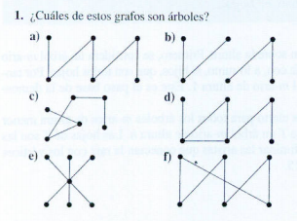

1. a – c – e

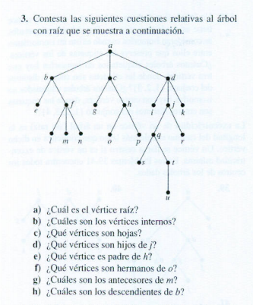

1. a
2. b, c, d, f, h, j, q, t
3. e, l, m, n, o, p, s, u, r
4. q, r
5. c
6. p
7. f, e, b, a
8. e, f, l, m, n

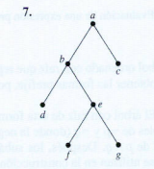



Pre-orden: a, b, d, e, f, g, c

Inorden: d, b, f, g, e, a, c

Post-orden: d, b, f, g, e, c, a

